**INFORME DE GESTIÓN**

**2021**

**AGENCIA DISTRITAL PARA LA EDUCACIÓN SUPERIOR CIENCIA Y TECNOLOGÍA - ATENEA**

**TABLA DE CONTENIDO**

1. MARCO DE REFERENCIA 3

**1.1.** **Operación** 4

2. Avances del Proyecto de Inversión 7913 - Implementación del Sistema de Educación Posmedia para Bogotá D.C. 6

**2.1. Avances en la implementación del programa Jóvenes a la U** 6

**2.1.2. Formulación de la política de educación posmedia para Bogotá D.C.** 7

3. CONVENIOS 10

**3.1.** **Convenio especial de cooperación para el fomento de actividades científicas y tecnológicas celebrado entre el Fondo Financiero Distrital y Atenea** 10

**3.2.** **Convenio interadministrativo entre el Fondo Financiero Distrital de Salud y Atenea** 11

4. EJECUCION PRESUPUESTAL Y CONTRACTUAL 11

# **MARCO DE REFERENCIA**

En cumplimiento del parágrafo del Artículo 132 del Acuerdo 761 de 2020, mediante el cual el Plan Distrital de Desarrollo de Bogotá 2020-2024 “Un nuevo contrato social y ambiental para la Bogotá el siglo XXI, se planteó la necesidad de crear una institucionalidad que desde la órbita de lo público que articule sistemas y actores; razón por la cual, se facultó a la Alcaldesa para crear la Agencia Distrital para la Educación Superior, la Ciencia y la Tecnología “Atenea”, mandato que fue cumplido mediante el Decreto Distrital 273 de 2020

La creación de la Agencia Distrital para la Educación Superior, la Ciencia y la Tecnología “Atenea”, apunta a solucionar diferentes problemas recurrentes en la ciudad que han afectado los niveles de productividad de Bogotá y las posibilidades de movilidad social de su población, en especial, aquella de bajos ingresos y en condiciones socioeconómicas desfavorables.

La Agencia Distrital para la Educación Superior, la Ciencia y la Tecnología “Atenea” define como el objeto de esta:

“Fortalecer, promover, financiar y propiciar oferta educativa del nivel superior, privilegiando la educación superior pública a través de las Instituciones de Educación Superior Pública, desde la educación media a la técnica, tecnológica y universitaria, en todas las modalidades, de articular la oferta educativa con la demanda laboral del sector privado, el sector público y las organizaciones sociales y culturales de la ciudad, así como de la promoción de la ciencia y la tecnología y la promoción de proyectos de investigación científica de grupos de investigación reconocidos por el Ministerio de Ciencia, Tecnología e Innovación en el Distrito Capital”.

Para la configuración de su estructura organizacional, y teniendo en cuenta la misionalidad de la entidad y la complejidad de sus tres funciones principales (financiación de la educación postmedia; nuevo modelo de acceso, permanencia y graduación en la educación postmedia; y el posicionamiento, promoción y apropiación social de la ciencia y la tecnología) se tuvieron en cuenta: por un lado una estructura que acuda al principio de la división del trabajo para alcanzar la generación de los bienes y servicios requeridos y por otra los roles, relaciones de poder y responsabilidad de las personas que ocuparan cada uno de los cargos al interior de las áreas.

Ahora bien, atendiendo a la tipología de las entidades distritales la estructura de Atenea respondería a la Estructura tipo IV: entidades generalmente descentralizadas en donde existe una Dirección General soportada por oficinas asesoras y jerarquizada por áreas misionales y de apoyo. A continuación, se presenta el organigrama de la Entidad.

Figura 1. Estructura Organizacional

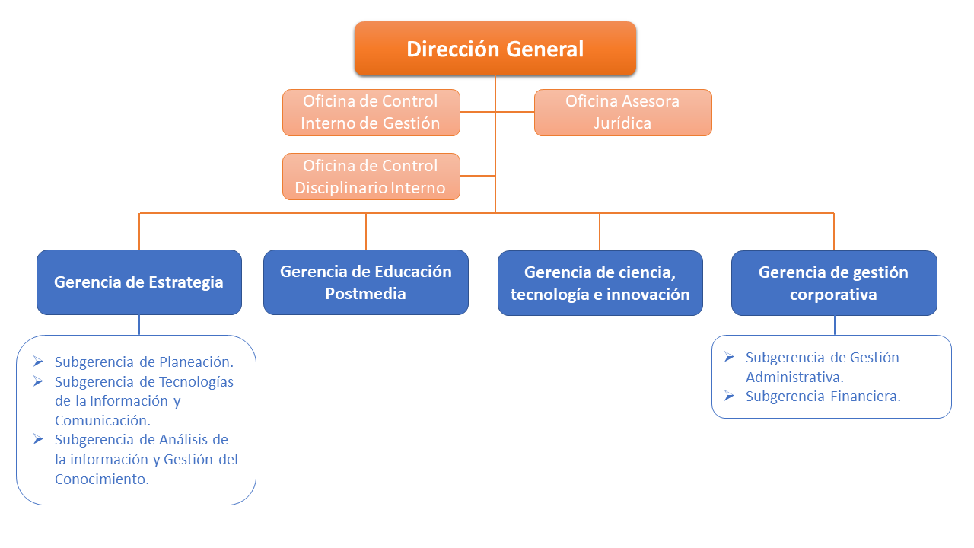

*Fuente: Acuerdo 03 de 2021.*

### **Operación**

El jueves 11 de noviembre de 2021 se realizó el acto de posesión de Germán Barragán Agudelo como director general de la Agencia Distrital para la Educación Superior, la Ciencia y la Tecnología Atenea, acto que fue formalizado a través del decreto número 446 de 11 de noviembre de 2021, suscrito por la Alcaldesa Mayor de la Ciudad.

Se realizó el proceso de selección de personal atendiendo lo señalado por el Decreto 1083 de 2015, que establece en el artículo 2.2.5.3.1, lo siguiente:

“(…) Las vacantes definitivas en empleos de carrera se proveerán en periodo de prueba o en ascenso, con las personas que hayan sido seleccionadas mediante el sistema de mérito, de conformidad con lo establecido en la Ley 909 de 2004 o en las disposiciones que regulen los sistemas específicos de carrera, según corresponda. // Mientras se surte el proceso de selección, el empleo de carrera vacante de manera definitiva podrá proveerse transitoriamente a través de las figuras del encargo o del nombramiento provisional, en los términos señalados en la Ley 909 de 2004 y en el Decreto Ley 760 de 2005 o en las disposiciones que regulen los sistemas específicos de carrera*”.*

Cabe precisar que la Agencia Atenea es una entidad recién creada que no cuenta con listas de elegibles que puedan ser usadas para proveer los cargos de carrera administrativa, y tampoco cuenta con empleados de carrera administrativa con derecho preferencial a ser encargados en los términos dispuestos en el artículo 24 de la Ley 909 de 2004, modificada por el artículo 1° de la Ley 1960 de 2019, motivo por el cual resulta procedente la provisión transitoria a través de nombramientos provisionales, entre tanto acontece la Ley de Garantías, periodo durante el cual no es posible modificar la nómina de las entidades estatales.

Sin perjuicio de lo anterior, el nombramiento de los funcionarios de la Agencia Atenea contó con la debida diligencia en la revisión del cumplimiento de los requisitos de formación y experiencia exigidos por el manual de funciones; la evaluación de competencias y la publicación de hojas de vida en los términos exigidos por las normas legales vigentes. Todo este proceso fue liderado por la Oficina de Personal de la Dirección de Talento Humano de la SED, bajo el acompañamiento del DASCD, lo cual permitió que el 12 de noviembre de los corrientes se expidieran las resoluciones de nombramiento de los profesionales que asumirán los cargos de libre nombramiento y remoción de la Agencia y que se relacionan en la siguiente tabla.

*Tabla 1. Cargos que recibieron nombramiento de acuerdo con la estructura aprobada para la Agencia Atenea*

| **Cargo** | **Dependencia** |
| --- | --- |
| Director G 04 | Despacho |
| Asesor G 03 |
| Asesor G 03 |
| Asesor G 03 |
| Profesional especializado G 0 |
| Jefe de Oficina G 01 | Control Interno Disciplinario |
| Jefe de Oficina Asesora G 03 | Oficina Asesora Jurídica |
| Gerente G 03 | Gerencia Educación Postmedia |
| Gerente G 03 | Gerencia de Ciencia, Tecnología e Innovación |
| Gerente G 03 | Gerencia de Estrategia |
| Subgerente G 02 | Subgerencia de Planeación |
| Subgerente G 02 | Subgerencia de TIC |
| Subgerente G 02 | Subgerencia Análisis de información y gestión del conocimiento |
| Gerente G 03 | Gerencia de Gestión Corporativa |
| Subgerente G 02 | Subgerencia de gestión administrativa |
| Subgerente G 02 | Subgerencia financiera |

*Fuente: Decreto 428 de 2021.*

## 

Adicionalmente a los cargos de supervisión descritos en la tabla anterior, la Agencia cuenta con 21 cargos de nombramiento provisional, los cuales cuentan con su respectiva resolución y presentan la siguiente división: técnicos (4 personas), profesionales universitarios (5 personas) y profesionales especializados (12 personas) (SED, 2021).

# **Avances del Proyecto de Inversión 7913 - Implementación del Sistema de Educación Posmedia para Bogotá D.C.**

### **2.1. Avances en la implementación del programa Jóvenes a la U**

Dando continuidad a las acciones adelantadas previamente por la SED, de acuerdo con la información reportada por esta entidad, se llevó a cabo el proceso de inscripción de aspirantes y selección de beneficiarios, así como el seguimiento a la ejecución de los convenios específicos suscritos con las Instituciones de Educación Superior seleccionadas para la implementación del Programa.

Cabe señalar, que de conformidad con lo establecido en el artículo 14 del Decreto 273 de 2020, la Agencia y la Secretaría de Educación del Distrito están llevando a cabo la armonización y formalización de la subrogación de los contratos y convenios marco y derivados, celebrados para la ejecución del Programa Jóvenes a la U con las Instituciones de Educación Superior.

En este sentido, en la Convocatoria 1 del Programa Jóvenes a la U participaron las siguientes Instituciones de Educación Superior, que ofertaron en total 679 programas académicos en 47 áreas o núcleos básicos de conocimiento:

• COLEGIO MAYOR DE NUESTRA SEÑORA DEL ROSARIO

• CORPORACIÓN UNIVERSITARIA MINUTO DE DIOS - UNIMINUTO

• ESCUELA TECNOLÓGICA INSTITUTO TÉCNICO CENTRAL

• FUNDACIÓN UNIVERSITARIA AGRARIA DE COLOMBIA - UNIAGRARIA

• FUNDACIÓN UNIVERSITARIA DE CIENCIAS DE LA SALUD - FUCS

• FUNDACIÓN UNIVERSITARIA DEL AREA ANDINA

• FUNDACIÓN UNIVERSITARIA EMPRESARIAL DE LA CÁMARA DE COMERCIO DE BOGOTÁ - UNIEMPRESARIAL

• FUNDACIÓN UNIVERSITARIA JUAN N. CORPAS

• FUNDACIÓN UNIVERSITARIA KONRAD LORENZ

• FUNDACIÓN UNIVERSITARIA LOS LIBERTADORES

• FUNDACIÓN UNIVERSITARIA PARA EL DESARROLLO HUMANO - UNINPAHU

• POLITÉCNICO GRANCOLOMBIANO

• PONTIFICIA UNIVERSIDAD JAVERIANA

• UNIVERSIDAD ANTONIO NARIÑO

• UNIVERSIDAD CENTRAL

• UNIVERSIDAD COOPERATIVA DE COLOMBIA

• UNIVERSIDAD DE CIENCIAS APLICADAS Y AMBIENTALES - UDCA

• UNIVERSIDAD DE LA SALLE

• UNIVERSIDAD DE LOS ANDES

• UNIVERSIDAD DE SAN BUENAVENTURA

• UNIVERSIDAD DISTRITAL - FRANCISCO JOSE DE CALDAS

• UNIVERSIDAD EAN

• UNIVERSIDAD ECCI

• UNIVERSIDAD EL BOSQUE

• UNIVERSIDAD EXTERNADO DE COLOMBIA

• UNIVERSIDAD LIBRE

• UNIVERSIDAD MANUELA BELTRAN - UMB

• UNIVERSIDAD NACIONAL DE COLOMBIA

• UNIVERSIDAD PEDAGÓGICA NACIONAL

• UNIVERSIDAD SANTO TOMAS

• UNIVERSIDAD SERGIO ARBOLEDA

• UNIVERSIDAD - COLEGIO MAYOR DE CUNDINAMARCA

Así mismo, a la Convocatoria 1 del Programa se inscribieron 6.721 aspirantes financiados por los fondos de desarrollo local, de las 21 localidades del Distrito, caracterizados en virtud de los criterios establecidos en el Reglamento Operativo del Programa y en los términos de la convocatoria misma, así: 4.260 mujeres, 2.460 hombres, 1 joven transexual, 548 jóvenes víctimas del conflicto armado, 188 jóvenes pertenecientes a comunidades negras, afrocolombianas, raizales o palenqueras, y 123 jóvenes pertenecientes a pueblos indígenas.

Adicionalmente, durante el mes de diciembre de 2021 estuvo abierta la Convocatoria 2[1], y de conformidad con el cronograma establecido y atendiendo los criterios de selección definidos en los mencionados términos, la publicación de las personas habilitadas en la línea de Admisión Especial Ampliada a la U.

### **2.1.2.** **Formulación de la política de educación posmedia para Bogotá D.C.**

En el marco de la ejecución del proyecto de inversión 7913 se cuenta con la meta Formular la política de educación posmedia para Bogotá D.C., con perspectiva a 2050. Sobre esta base, la Agencia se ha articulado con la Secretaría de Educación del Distrito, que desde el año 2020 ha venido trabajando en la construcción de la política de educación para la Ciudad; en este sentido, se estableció la necesidad de construir un CONPES integral de educación, donde la educación posmedia es transversal a muchos factores y objetivos de política. En este escenario, se ha desarrollado la construcción de la política teniendo en cuenta los elementos centrales de la elaboración del CONPES distrital como lo muestra el siguiente cuadro:

Figura 2. Estrategia de formulación de la política pública de Educación en el Distrito

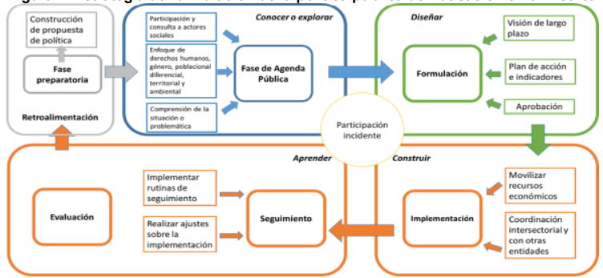

Fuente: Elaboración propia – Atenea

Dos elementos fueron trascendentales para la construcción de la fase preparatoria y la fase de agenda pública. El primer elemento de la fase de agenda pública fue lo derivado de la consulta al millón de ciudadanos y el segundo el documento de la misión de ciudadanos y sabiduría ciudadana presentado en agosto de 2021. En ella se establecieron los elementos o puntos críticos gracias al concurso de una serie de actores de gran importancia para el sistema de educación del Distrito.

Sin embargo, la elaboración en educación posmedia necesitó de una validación técnica con otro conjunto de actores relevantes como se verá más adelante. Esta situación nació de la revisión de las problemáticas, estableciendo los siguientes puntos críticos: acceso, permanencia, pertinencia y capacidad institucional. Derivado de lo anterior, se estableció como problema central de la educación posmedia las trayectorias en el sistema. A partir de ello se definió el objetivo para educación posmedia de la política y la cadena de valor.

Junto a estos elementos se establecieron los documentos técnicos sobre lo normativo, las buenas prácticas, los instrumentos de política, el marco conceptual y teórico, mapeo de actores y la generación de los factores estratégicos, consolidando así la fase de agenda pública.

La Agencia Atenea, en coordinación con la SED, asumió la labor de preparación del aparte

de Educación Posmedia, Ciencia, Tecnología e Innovación para el documento CONPES de Educación que incluye los siguientes elementos:

* Elaboración y seguimiento al plan de acción para los procesos de participación y socialización del diagnóstico y construcción de las políticas y estrategias del sistema de educación posmedia del Distrito con los actores relevantes.
* Elaboración de un plan de acción que llevará a la construcción definitiva del documento CONPES Distrital de Educación y que, de forma coordinada con la SED, pueda consolidarse. En el plan de acción, se incorporaron las diferentes etapas de trabajo y acciones internas propias para la elaboración del documento, al igual que el seguimiento permanente a su ejecución. Da cuenta de ello las actas de las reuniones.
* Consolidación del diagnóstico relacionado con la educación posmedia y sus posibles objetivos de desarrollo e incorporación en las acciones de la política distrital de educación, con el árbol de problemas, de objetivos y la determinación de actores relevantes.

El punto de partida fue el análisis de los elementos previos del diagnóstico, como línea base para el desarrollo de las actividades. Los primeros elementos de la fase de agenda pública fueron la Consulta al Millón de Ciudadanos y el documento de la Misión de Ciudadanos y Sabiduría Ciudadana, presentados en agosto de 2021. A partir de allí, el equipo de Atenea realizó una validación técnica con otros actores relevantes y con una visión de la educación posmedia. Además, se revisaron diferentes problemáticas, estableciendo los siguientes puntos críticos: acceso, permanencia, pertinencia y capacidad institucional.

* Participación y socialización del diagnóstico y construcción de las políticas y estrategias del sistema de educación posmedia del Distrito con Instituciones de Educación Superior, las Instituciones de Educación para el Trabajo y el Desarrollo Humano y otros actores de la educación posmedia informal.

A partir del diagnóstico inicial, consolidado desde los insumos previos y aportes adicionales, el equipo de Atenea programó actividades de socialización en diferentes partes del proceso:

* Con la SED: socialización de los avances del equipo técnico del CONPES de Educación Posmedia hacia la unificación de documentos. Esta fase se dividió en diferentes mesas temáticas que fueron atendidas por el personal de Atenea.
* Con los diferentes actores: socialización por medio de reuniones particulares en las instalaciones de Atenea, y mesas de trabajo en las instalaciones de la Universidad de los Andes.
* Con la Universidad Distrital: por ser un actor relevante de la política educativa

en Bogotá, se realizaron varias sesiones de trabajo conjunto y un evento en una

de sus sedes.

* Elaboración y aplicación de instrumentos de consulta requeridos en el marco de los

procesos de consulta a los actores de las Instituciones de Educación Superior, las

Instituciones de Educación para el Trabajo y el Desarrollo Humano y otras instituciones de educación posmedia informal del Distrito.

Al respecto, el equipo de Atenea realizó una serie de documentos de organización

del Diálogo Distrital por la Educación: Transformemos la Educación Posmedia: Retos y Oportunidades en Bogotá 2038, producto de la metodología interna para la

socialización del diagnóstico de educación posmedia. También se determinaron las

preguntas temáticas para las diferentes mesas de trabajo (acceso, permanencia,

capacidad institucional y juventudes) y se elaboraron las presentaciones y los mecanismos de participación, junto con la preparación logística para el diálogo con

los actores.

* Consolidación y sistematización de los insumos resultantes de los procesos de socialización y participación con los actores de las Instituciones de Educación Superior, las Instituciones de Educación para el Trabajo y el Desarrollo Humano y

otras instituciones de educación posmedia, como insumos para la elaboración de los documentos de diagnóstico y de política pública del sistema.

* Coordinación de la elaboración del CONPES Distrital de Educación en el componente de educación posmedia.
* Participación en espacios de socialización y sustentación del documento de diagnóstico y de política pública de educación posmedia para el Distrito.

# **CONVENIOS**

ATENEA en su misionalidad frente al fortalecimiento de la ciencia y la tecnología en Bogotá enfocó los esfuerzos en el año 2021, en la consolidación de alianzas estratégicas que le permitieran la ejecución de proyectos de ciencia, tecnología e innovación principalmente en temas relacionados con el posicionamiento de Bogotá como Potencia de Ciencias de la vida con los siguientes convenios:

### **Convenio especial de cooperación para el fomento de actividades científicas y tecnológicas celebrado entre el Fondo Financiero Distrital y Atenea**

Este convenio inició el 12 de noviembre del 2021 y tiene como objetivo “Aunar esfuerzos técnicos, administrativos, científicos y financieros para desarrollar capacidades científicas y tecnológicas de producción de biológicos en Bogotá” y cuenta con un total de $ 20,352,641,878 para su ejecución.

El alcance del convenio es “Adelantar actividades que permitan poner en marcha acciones de transferencia de tecnología, entendida como un modelo no lineal, dinámico en el que intervienen diferentes actores para desarrollar un conjunto de actividades que permitan el aprovechamiento, uso, modificación y difusión de nuevas tecnologías e innovaciones, como mecanismo necesario para fomentar la producción de biológicos en el Distrito, para la evaluación de la capacidad instalada, que consiste en: evaluación de los recursos físicos, humanos, tecnológicos, equipos, procesos, procedimientos y metodologías analíticas necesarias para asegurar la calidad del producto, la seguridad del personal, la preservación del medio ambiente, entre otros. Todo lo anterior con el propósito de actualizar las capacidades instaladas en las plantas nacionales y contar con la validación del estándar sanitario exigido para la fabricación y control de calidad de los productos en todas las etapas productivas, es decir contar con Buenas Prácticas de Manufactura (BPM) y Buenas Prácticas de Laboratorio (BPL)”.

### **Convenio interadministrativo entre el Fondo Financiero Distrital de Salud y Atenea**

Este convenio tiene como fecha de inicio el 16 de noviembre del 2021 y su objetivo es “Aunar esfuerzos técnicos, administrativos, científicos y financieros para desarrollar la financiación, gestión y seguimiento a la ejecución de proyectos de ciencia, tecnología e innovación que den solución a problemas y desafíos de salud de la ciudad y la región, incluyendo la pandemia por COVID-19” y cuenta con un total de recursos de $ 8,522,440,694.

Para el año 2021 la Secretaría de Salud realizó el diseño y construcción de la convocatoria y evaluación de las propuestas presentadas, y la agencia ATENEA se hace responsable de la suscripción de los contratos de los proyectos financiables y su seguimiento según su duración.

Para los años 2022 y 2023 la agencia será la encargada de liderar todas las acciones relacionadas con el diseño e implementación de las convocatorias y de la contratación y seguimiento a los proyectos.

# **EJECUCION PRESUPUESTAL Y CONTRACTUAL**

**Funcionamiento**

De acuerdo con los recursos aprobados a través del Decreto 323 del 30 de agosto de 2021 “Por el cual se liquida el Acuerdo Distrital 816 del 25 de agosto de 2021 “Por el cual se efectúan unas modificaciones en materia hacendaria para el Rescate Social y económico, se garantiza la operación del Sistema de Transporte Público, y se dictan otras disposiciones”, le corresponden a la Agencia Atenea la suma de $3.000 millones con destino a la financiación de los gastos de funcionamiento.

Con corte a 31 de diciembre se celebró el contrato de arrendamiento de bienes inmuebles (sede de Atenea) por $524.522.250, como servicios de consultoría en administración y servicios de gestión (contratos de prestación de servicios) $156.996.893, y adicionalmente el contrato de Bienestar (contrato con Compensar) para realizar una actividad de planeación, rendición de cuentas y socialización de otros aspectos por $4.849.772 y Salud ocupacional por $4.900.000.

**Inversión**

Se contracreditó en el presupuesto de la Secretaría de Educación del Distrito la suma $120.698.886.757, del proyecto de inversión 7807 Generación de un modelo inclusivo, eficiente y flexible que brinde alternativas de acceso, permanencia y pertinencia a programas de educación superior o educación posmedia en Bogotá D.C., recursos que se incorporaron al presupuesto de inversión de la Agencia Distrital para la Educación Superior, la Ciencia y la Tecnología “ATENEA”. Una vez apropiados estos recursos en el proyecto de inversión, se expidieron los Certificados de Disponibilidad Presupuestal CDP y de Registro Presupuestal RP para trasladarlos al Fondo cuenta ATENEA. Por lo tanto, este fue el único movimiento que se realizó al término de la vigencia 2021, motivo por el que la ejecución de compromisos y giros del proyecto fue del 100%.

Al cierre de la vigencia 2021 se ejecutaron como se puede observar en el siguiente cuadro:

*Tabla 2. Ejecución rubro funcionamiento CON CORTE 31 DIC 2021*



La Cuota Global de Gasto asignada por la Secretaría Distrital de Hacienda para la Agencia Atenea se proyectó para atender los Gastos de Funcionamiento para un periodo de seis meses de la vigencia fiscal 2021, tanto para los gastos de personal permanente, factores salariales y 000contribuciones inherentes a la nómina como para la adquisición de Bienes y Servicios.

1. Cuyos términos se encuentran publicados en el enlace https://www.educacionbogota.edu.co/portal_institucional/sites/default/files/Terminos%20y%20condiciones%20(Convocatoria%20IES).pdf.